คู่มือการใช้งาน: กลุ่มตัวเลือก Mapping
เมนู: ร้านค้า → จัดการสินค้า → กลุ่มตัวเลือก Mapping
URL:
กลุ่มตัวเลือก Mapping ใช้สร้างและจัดการ ชุดตัวเลือก (options) ทีนําไปใช้กับเทมเพลตคุณสมบัติสินค้าและเงือนไขความเข้ากันได้ เช่น Socket ของ CPU (AM5, AM4), ชนิดแรม (DDR4, DDR5) หรือค่าตัวเลข/ใช่-ไม่ใช่ —เพือให้ระบบนําไปเทียบความเข้ากันได้ของสินค้าคอมพิวเตอร์
คู่มือนีเริมที หน้ารายการกลุ่มตัวเลือก โดยสมมติว่าผู้ใช้เข้าสู่ระบบและเปดเมนูนีแล้ว
1. หน้ารายการกลุ่มตัวเลือก
1.1 โครงสร้างหน้าจอรายการ
1.1.1 หน้ารายการแสดงหัวข้อ 「กลุ่มตัวเลือก Mapping」 พร้อมคําอธิบาย 「จัดการกลุ่มตัวเลือกสําหรับMapping」 และตารางกลุ่มตัวเลือกทังหมด
1.1.2 แถบเครืองมือด้านบนตารางประกอบด้วย ช่อง 「ค้นหา」, ตัวกรอง 「ประเภท」, ตัวกรอง 「สถานะ」, ปุม「ตัวกรอง」, 「ปรับแต่งคอลัมน์」 และ 「+ เพิมกลุ่มตัวเลือก」
1.1.3 คอลัมน์หลักในตาราง ได้แก่ #, ชือกลุ่มตัวเลือก, ประเภท, คําอธิบาย, จํานวนตัวเลือก, สถานะ, ผู้สร้าง, วันทีสร้าง, ผู้แก้ไขล่าสุด, วันทีแก้ไข, จัดการ
หน้าจอรายการกลุ่มตัวเลือก
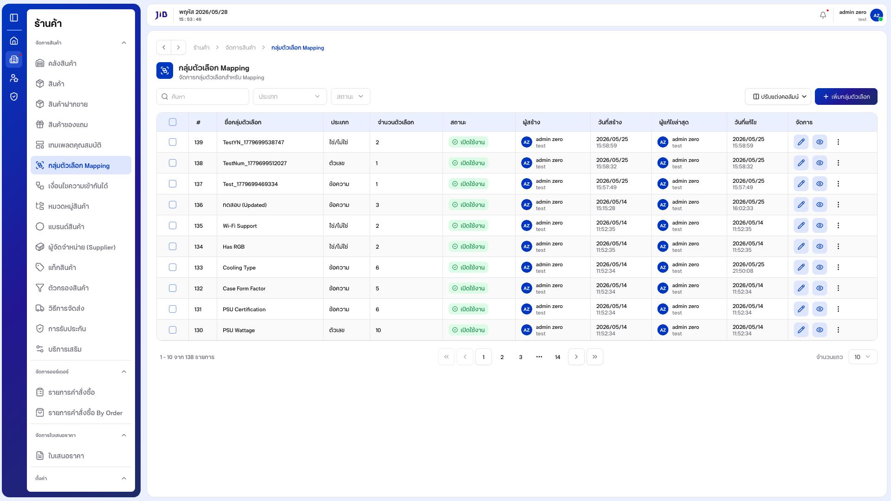

1.2 การค้นหา
1.2.1 คลิกช่อง 「ค้นหา」 แล้วพิมพ์ชือกลุ่มตัวเลือกทีต้องการ (รองรับทังภาษาไทยและอังกฤษ)
1.2.2 ระบบกรองรายการในตารางให้อัตโนมัติ หากไม่พบจะแสดง 「ไม่พบข้อมูล」 / 「0 - 0 จาก 0 รายการ」หน้าจอการค้นหา
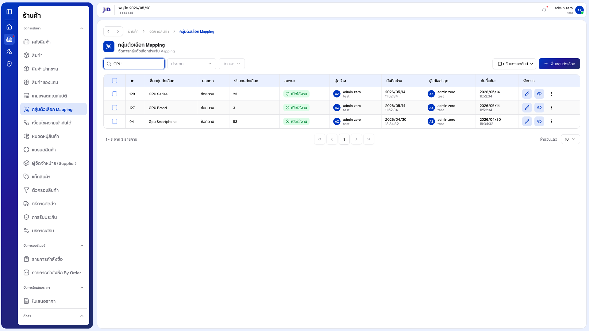
1.3 การกรองตามประเภทและสถานะ
1.3.1 คลิกตัวกรอง 「ประเภท」 เพือเลือกกรองตามชนิดของกลุ่มตัวเลือก:
ตัวเลือก | ความหมาย
ทังหมด | แสดงทุกประเภท
ข้อความ | กลุ่มตัวเลือกแบบข้อความ
ตัวเลข | กลุ่มตัวเลือกแบบตัวเลข
ใช่/ไม่ใช่ | กลุ่มตัวเลือกแบบ Boolean
1.3.2 คลิกตัวกรอง 「สถานะ」 เพือเลือก ทังหมด / เปดใช้งาน / ปดใช้งานหน้าจอตัวกรองประเภท

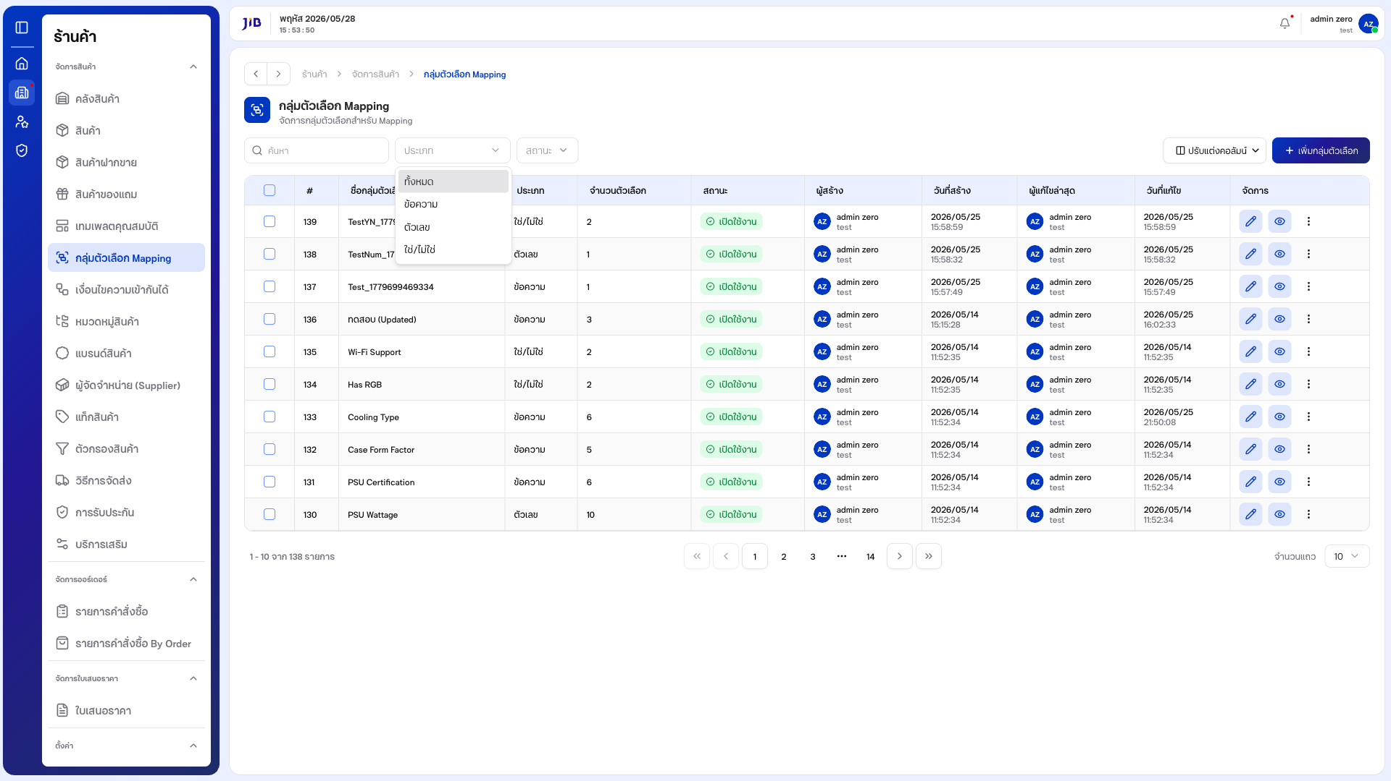
1.4 ปรับแต่งคอลัมน์
1.4.1 คลิกปุม 「ปรับแต่งคอลัมน์」 — ระบบเปดรายการคอลัมน์ทังหมด
1.4.2 ติก/ยกเลิกติกเพือแสดงหรือซ่อนคอลัมน์ทีต้องการ
หน้าจอปรับแต่งคอลัมน์
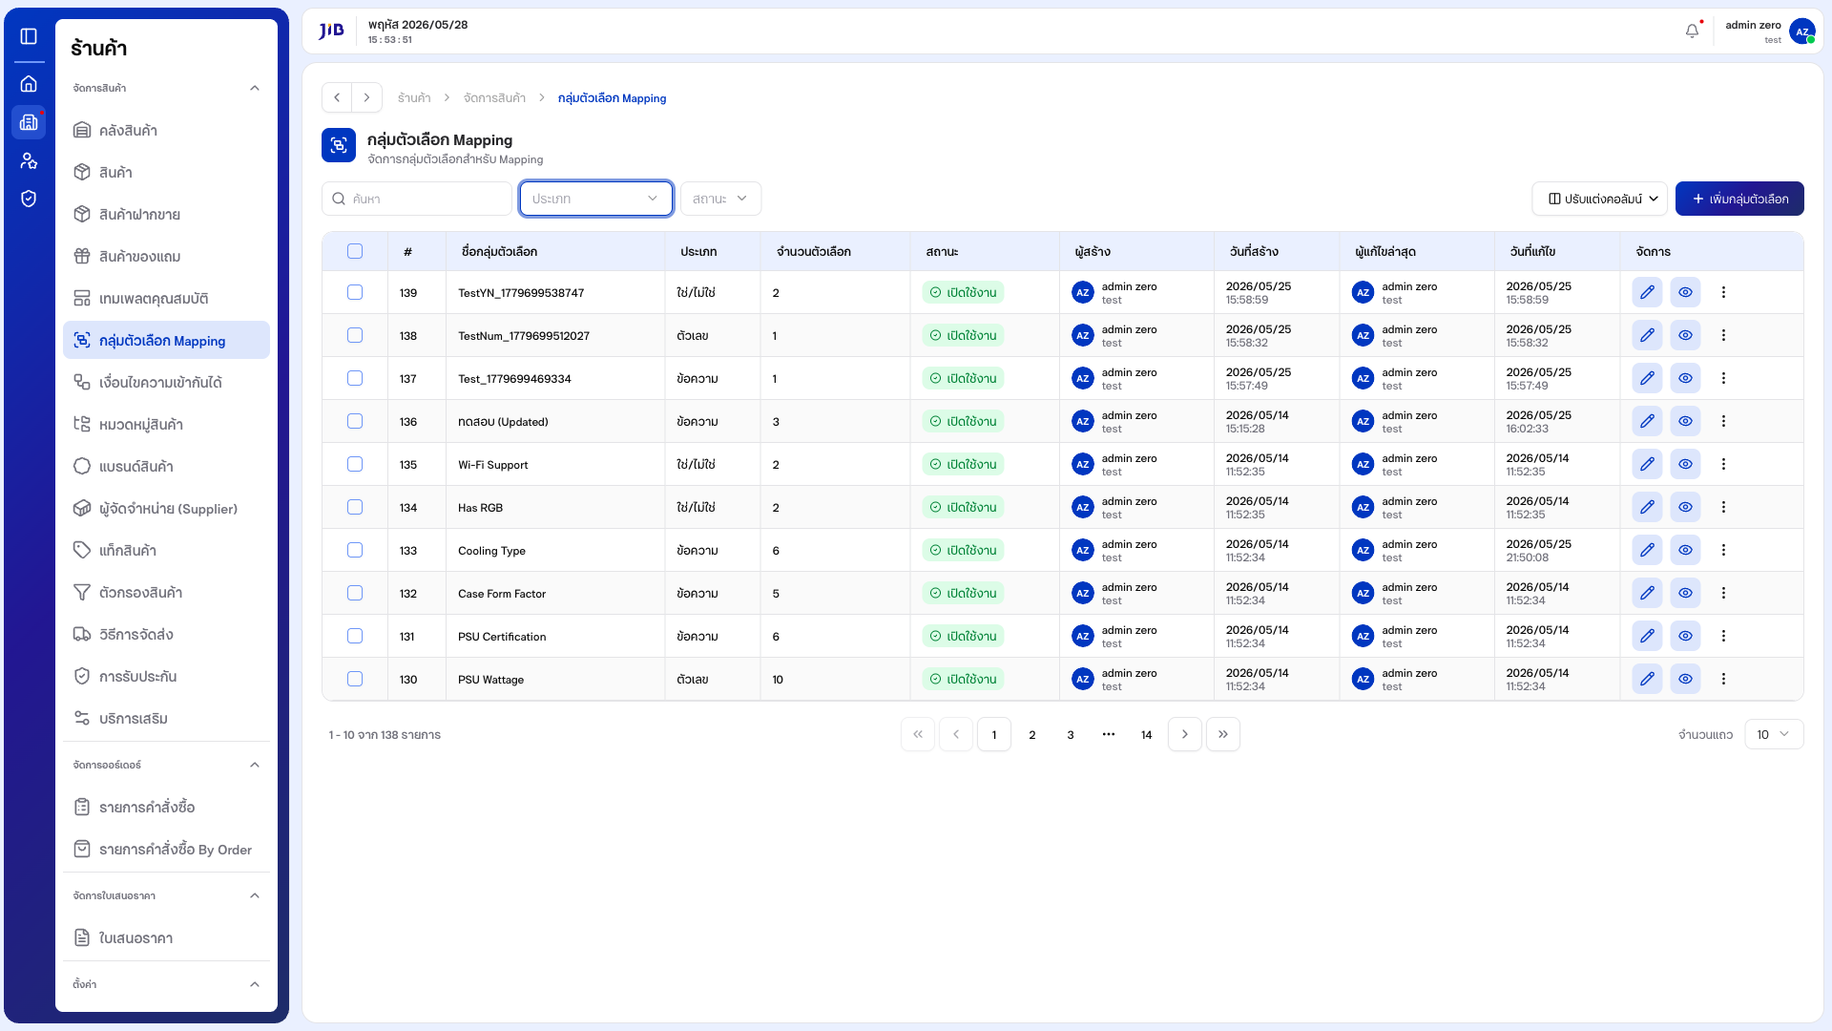

2. การสร้างกลุ่มตัวเลือก
2.1 เปดหน้าสร้างและกรอกข้อมูล
2.1.1 จากหน้ารายการ คลิกปุม 「+ เพิมกลุ่มตัวเลือก」 — ระบบเปดหน้า 「เพิมกลุ่มตัวเลือก」 พร้อมคําอธิบาย「ระบุรายละเอียดต่างๆ เพือเพิมกลุ่มตัวเลือก」
2.1.2 หน้านีแบ่งเปน 2 ส่วน: 「ข้อมูลกลุ่มตัวเลือก」 (ชือ, ประเภท, คําอธิบาย) และ 「รายการตัวเลือก」 มุมขวาบนมีแถบ 「กําลังดําเนินการ %」 แสดงความคืบหน้าการกรอกข้อมูล
หน้าจอสร้างกลุ่มตัวเลือก — ภาพรวม
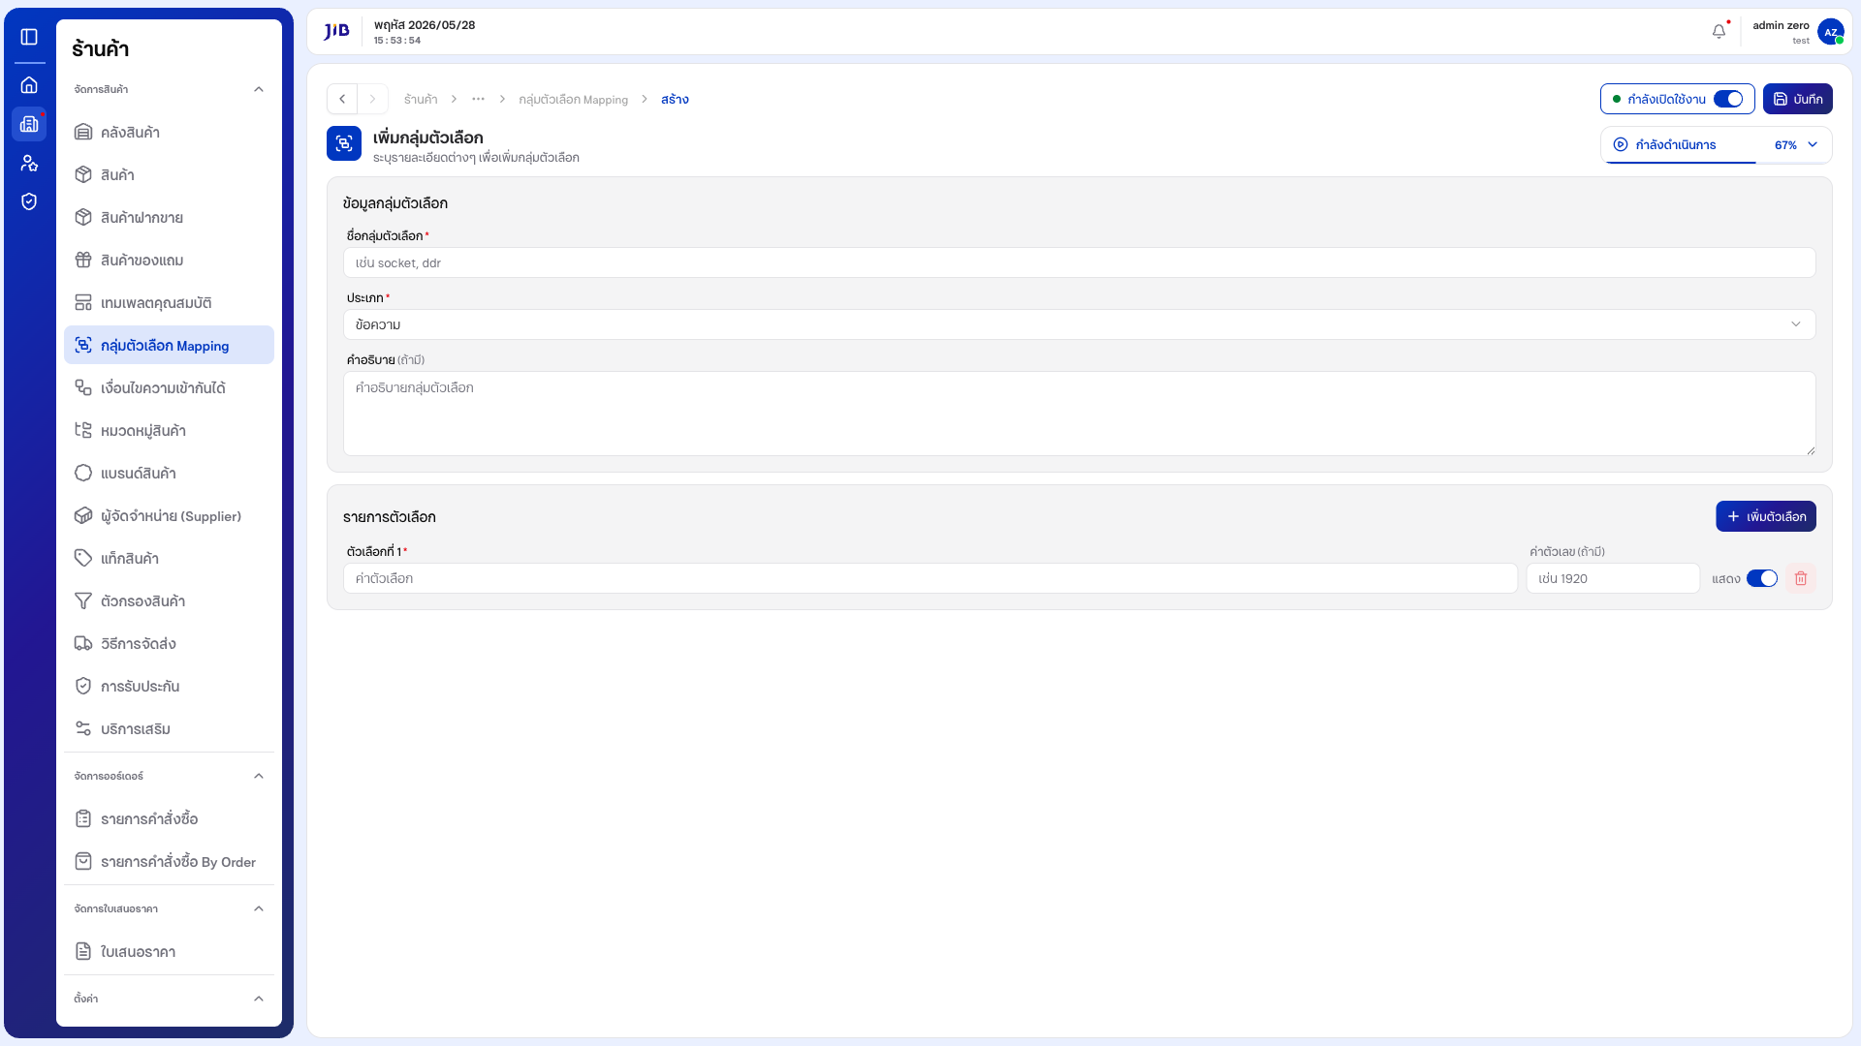
2.1.3 กรอก ชือกลุ่มตัวเลือก (บังคับ) เช่น "Socket", "DDR" 2.1.4 (ทางเลือก) กรอก คําอธิบาย
2.2 เลือกประเภทของกลุ่มตัวเลือก
2.2.1 คลิกฟลด์ 「ประเภท」 — มีให้เลือก 3 ประเภท (ค่าเริมต้นคือ ข้อความ)หน้าจอเลือกประเภท

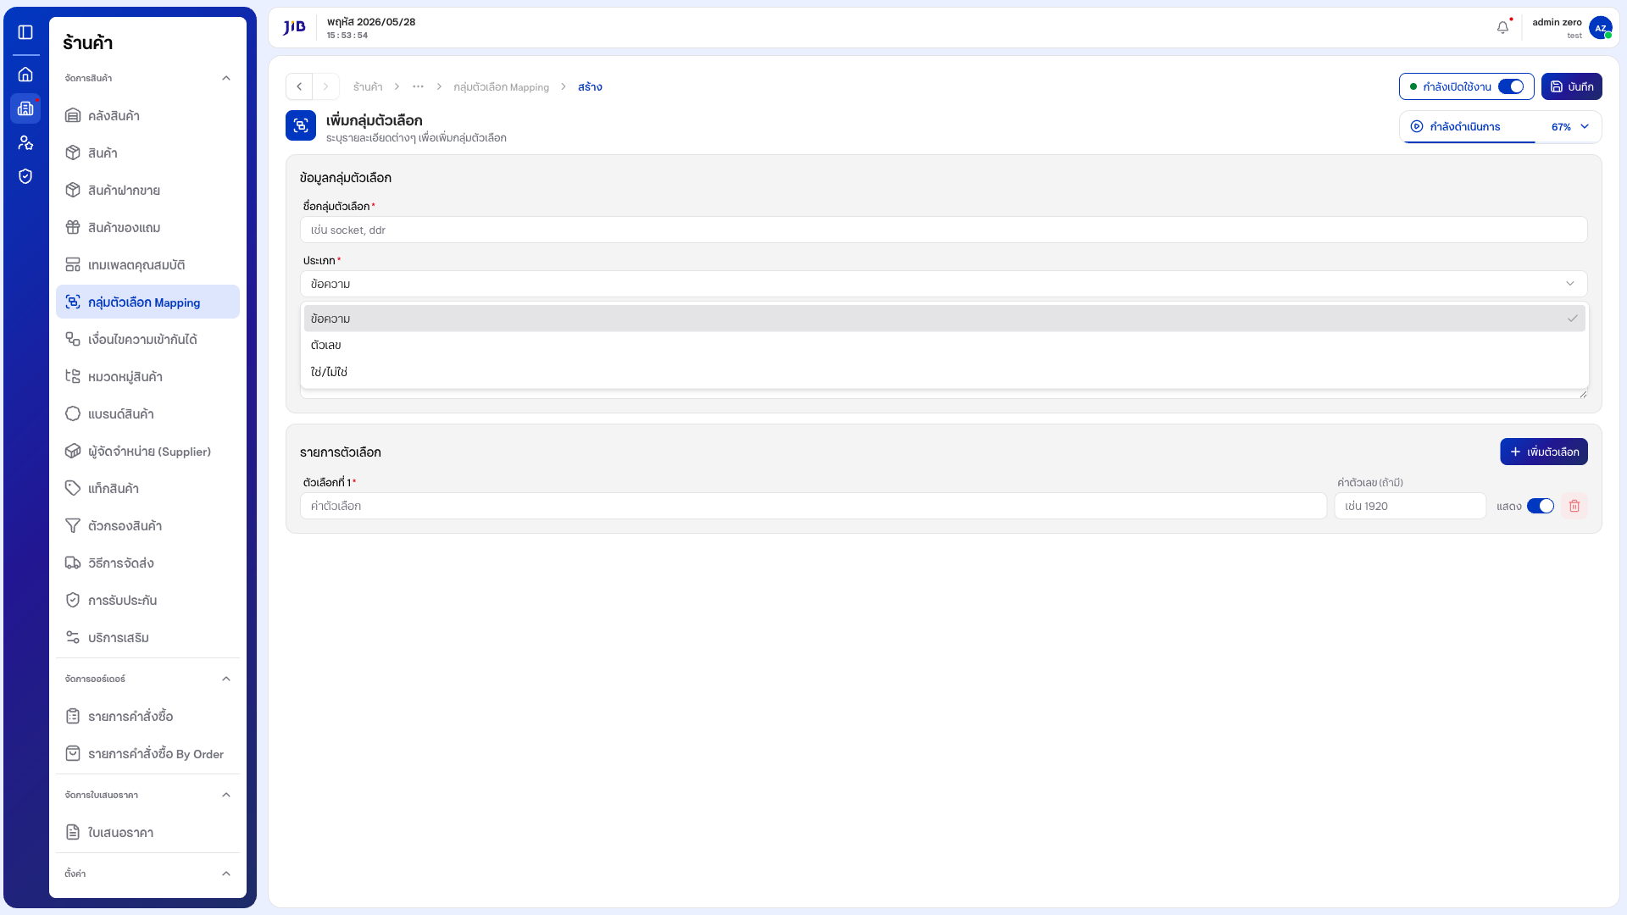
2.2.2 ลักษณะของ 「รายการตัวเลือก」 จะเปลียนตามประเภททีเลือก:
ประเภท | ลักษณะรายการตัวเลือก
ข้อความ | กรอกค่าตัวเลือกเปนข้อความ + ช่อง ค่าตัวเลข (ถ้ามี) + สวิตช์ แสดง + ปุม เพิมตัวเลือก
ตัวเลข | กรอกค่าตัวเลือกเปนตัวเลข + สวิตช์ แสดง + ปุม เพิมตัวเลือก
ใช่/ไม่ใช่ | มี 2 ตัวเลือกตายตัว 「ใช่」 และ 「ไม่ใช่」 (แก้ไขไม่ได้) + ช่องค้นหาตัวเลือก ไม่มีปุมเพิม
หน้าจอประเภท「ตัวเลข」

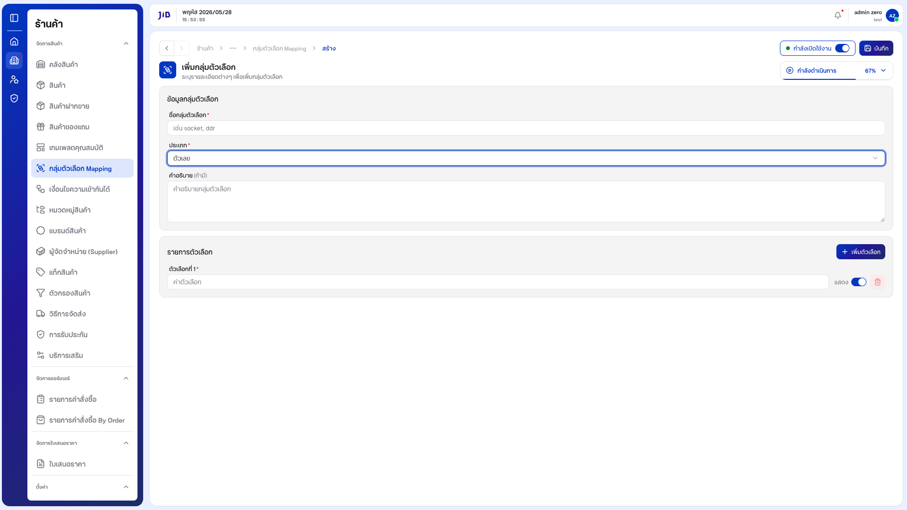
หน้าจอประเภท「ใช่/ไม่ใช่」
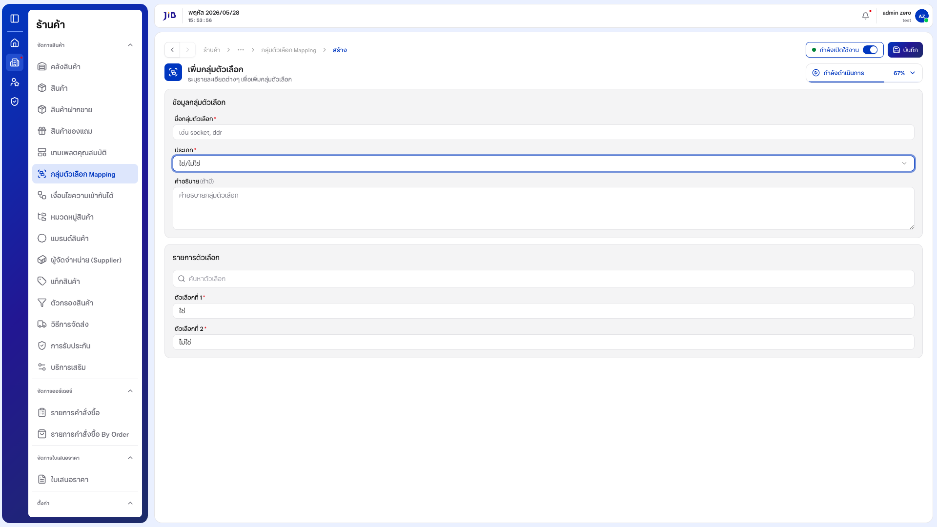
หมายเหตุ: หากเปลียนประเภทหลังจากกรอกค่าตัวเลือกแล้ว ระบบจะล้างค่าตัวเลือกเดิมอัตโนมัติ
2.3 จัดการรายการตัวเลือกย่อย (ประเภทข้อความ/ตัวเลข)
2.3.1 กรอกค่าใน 「ตัวเลือกที 1」 (บังคับ)

2.3.2 คลิกปุม 「+ เพิมตัวเลือก」 เพือเพิมตัวเลือกที 2, 3, ... ตามต้องการ
2.3.3 คลิกไอคอน ถังขยะ ท้ายแถวเพือลบตัวเลือกนัน (ปุมลบจะถูกปดใช้งานเมือเหลือเพียง 1 ตัวเลือก — ต้องมีอย่างน้อย 1 รายการ)
2.3.4 สวิตช์ 「แสดง」 ท้ายแต่ละตัวเลือกใช้กําหนดว่าจะแสดงตัวเลือกนันหรือไม่ (สําหรับประเภทข้อความสามารถใส่ ค่าตัวเลข กํากับได้)
หน้าจอกรอกข้อมูลครบ (ประเภทข้อความ)
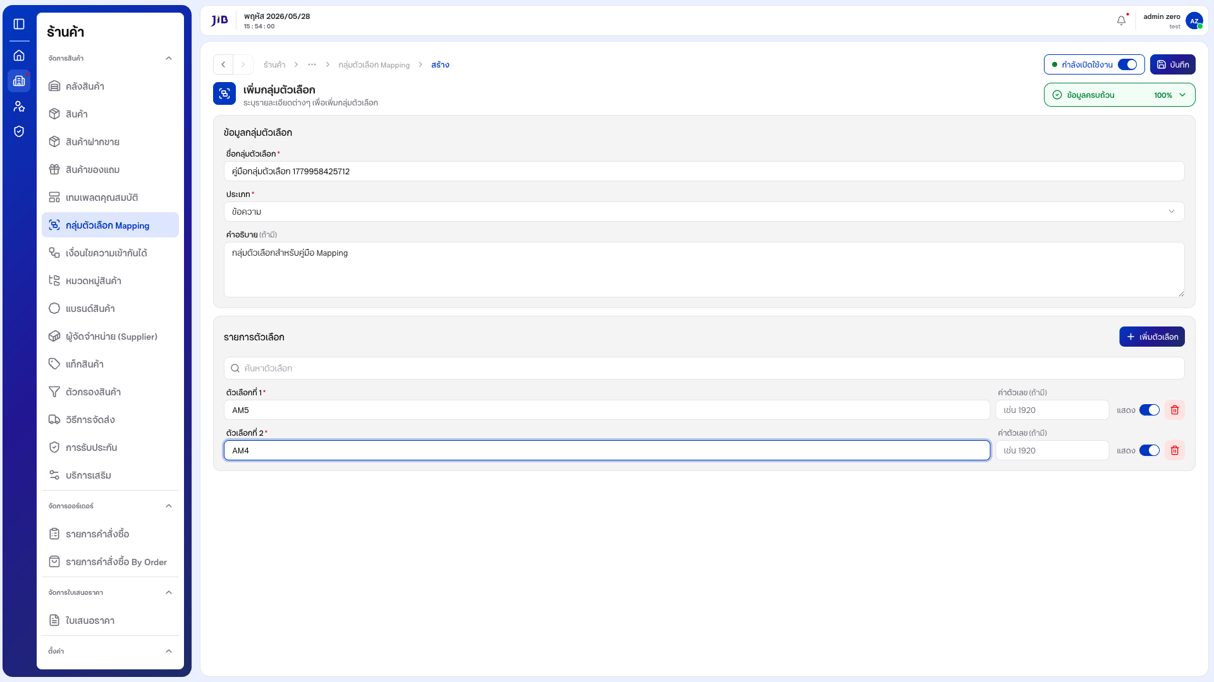
2.4 ตังสถานะและบันทึก
2.4.1 สวิตช์ 「กําลังเปดใช้งาน」 (มุมขวาบน) ค่าเริมต้นเปดอยู่ — ปดหากต้องการสร้างในสถานะปดใช้งาน2.4.2 คลิกปุม 「บันทึก」
2.4.3 เมือสําเร็จ ระบบแจ้ง 「เพิมกลุ่มตัวเลือกสําเร็จ」 และนํากลับ หน้ารายการ — ค้นหาชือทีเพิงสร้างเพือยืนยันว่าปรากฏในตาราง
หน้าจอรายการหลังบันทึกสําเร็จ

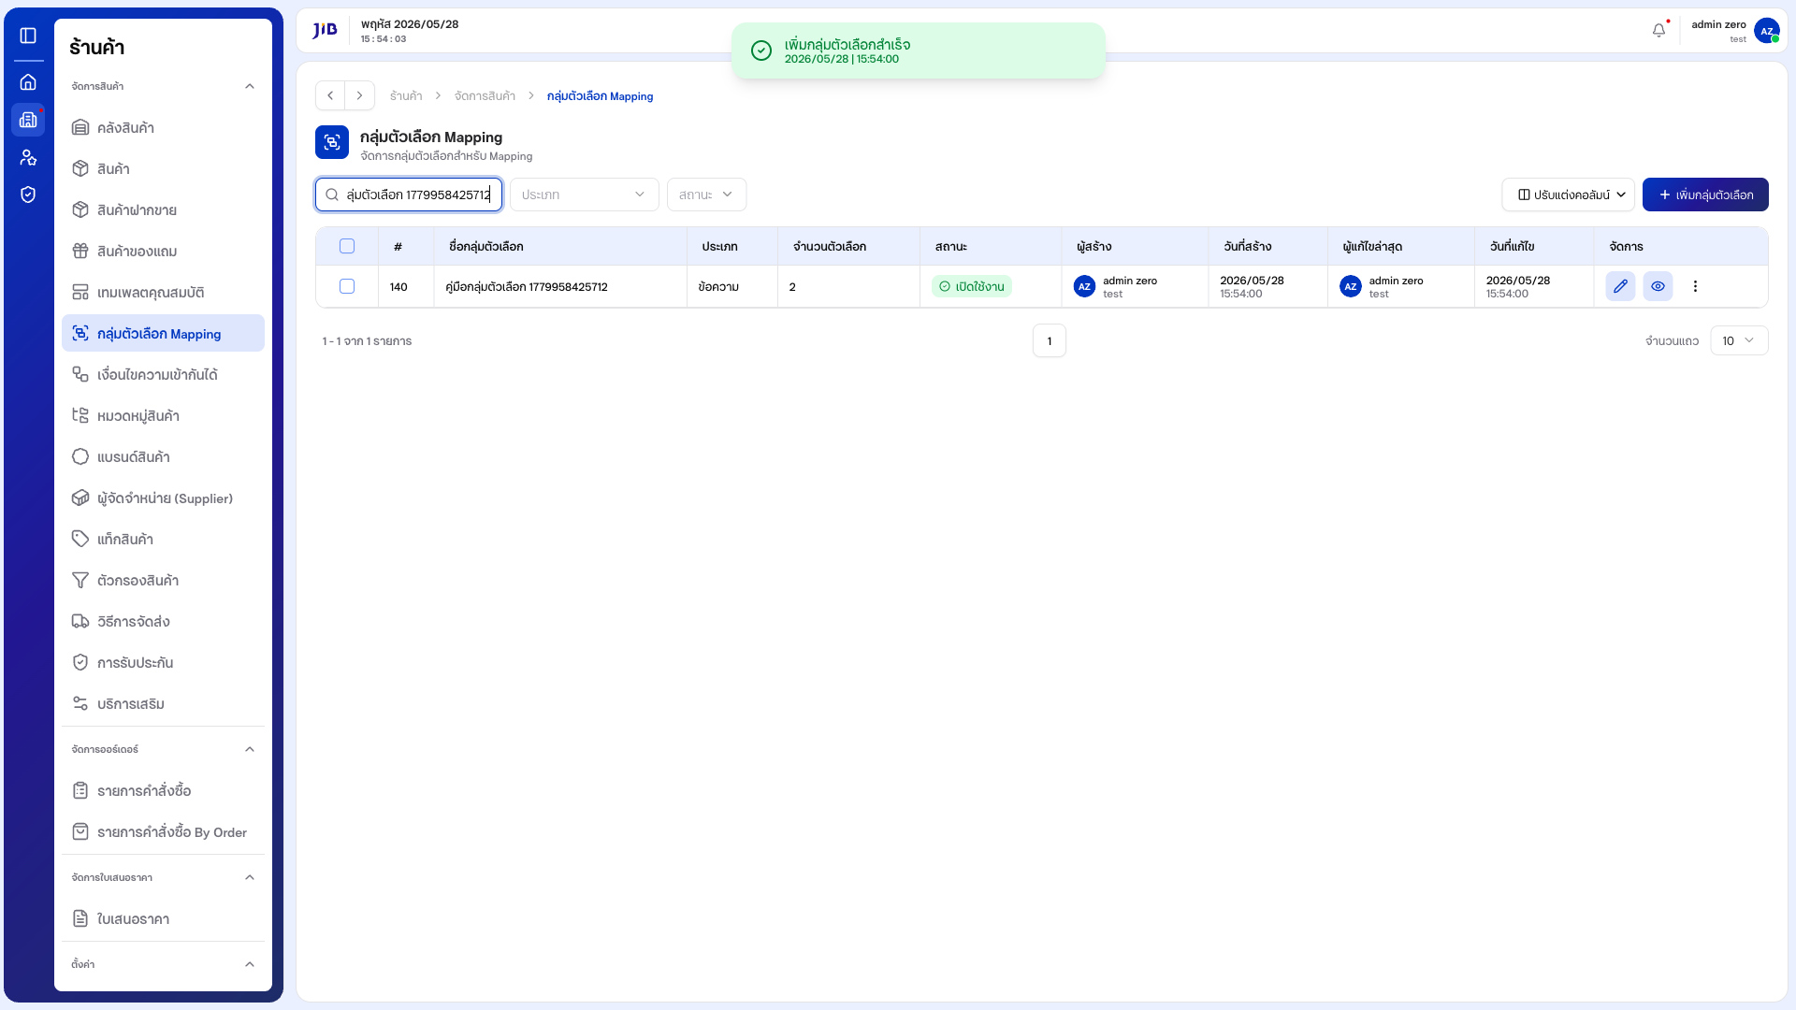
3. การจัดการรายการในตาราง
3.1 ปรับจํานวนแถวและ Pagination
3.1.1 ที 「จํานวนแถว」 เลือก 10, 20, 50 หรือ 100
3.1.2 ใช้แถบ Pagination ด้านล่าง (รูปแบบ 「X - Y จาก Z รายการ」) เพือเปลียนหน้า
3.2 การแก้ไขและการดําเนินการจากแถว
3.2.1 คลิกไอคอน ดินสอ (แก้ไข) ในคอลัมน์ 「จัดการ」 — ระบบเปดหน้าแก้ไข (URL /template-
options/update/{id} ) พร้อมข้อมูลเดิม สามารถแก้ไขชือ, ประเภท, เพิม/ลบตัวเลือก หรือสถานะ แล้ว 「บันทึก」3.2.2 คลิกปุมเมนู (3 จุด / Open menu) — มีตัวเลือก 「ปดการใช้งาน」 และ 「ลบ」
3.2.3 ใช้ checkbox หัวตารางเพือ เลือกทุกแถวในหน้า สําหรับการดําเนินการแบบกลุ่ม
4. เงือนไขและข้อควรระวัง
ฟลด์ / กรณี | รายละเอียด
ชือกลุ่มตัวเลือก | บังคับ — ระบบแจ้ง 「กรุณากรอกชือ」 เมือเว้นว่าง
ประเภท | ค่าเริมต้น ข้อความ — เปลียนประเภทจะล้างค่าตัวเลือกเดิม
ค่าตัวเลือก (ตัวเลือกที 1) | บังคับอย่างน้อย 1 รายการ — ระบบแจ้ง 「กรุณากรอกค่า」

ฟลด์ / กรณี | รายละเอียด
ปุมลบตัวเลือก | ถูกปดใช้งานเมือเหลือเพียง 1 ตัวเลือก
ประเภทใช่/ไม่ใช่ | ตัวเลือกตายตัว (ใช่/ไม่ใช่) แก้ไข/เพิมไม่ได้
คําอธิบาย | ไม่บังคับ
ออกจากหน้าโดยยังไม่บันทึก | ระบบแสดงคําเตือน (beforeunload) เมือมีการแก้ไขค้างอยู่
ความเชือมโยง | กลุ่มตัวเลือกนีถูกใช้เปน Template/หัวข้อใน เงือนไขความเข้ากันได้
อัปเดตภาพหน้าจอและ PDF
npm run manual:template-options
ภาพ: docs/images/template-options/ · PDF: docs/กลุมตัวเลือกMapping-คูมือผูใช.pdf

